НЕЗАВИСИМОЕ АГЕНТСТВО ПО АККРЕДИТАЦИИ И ЭКСПЕРТИЗЕ КАЧЕСТВА ОБРАЗОВАНИЯ «ARQA»



Отчет о результатах
внешней оценки реализации образовательной программы

НАО «Евразийский национальный университет имени Л.Н.Гумилева»
в рамках специализированной аккредитации образовательной программы «7М02212-Тюркология»

Дата получения окончательной редакции отчета
30 мая 2024 г.

Дата внешней оценки (визита)
20-22 июня 2024 г.

Астана, 2024 г.

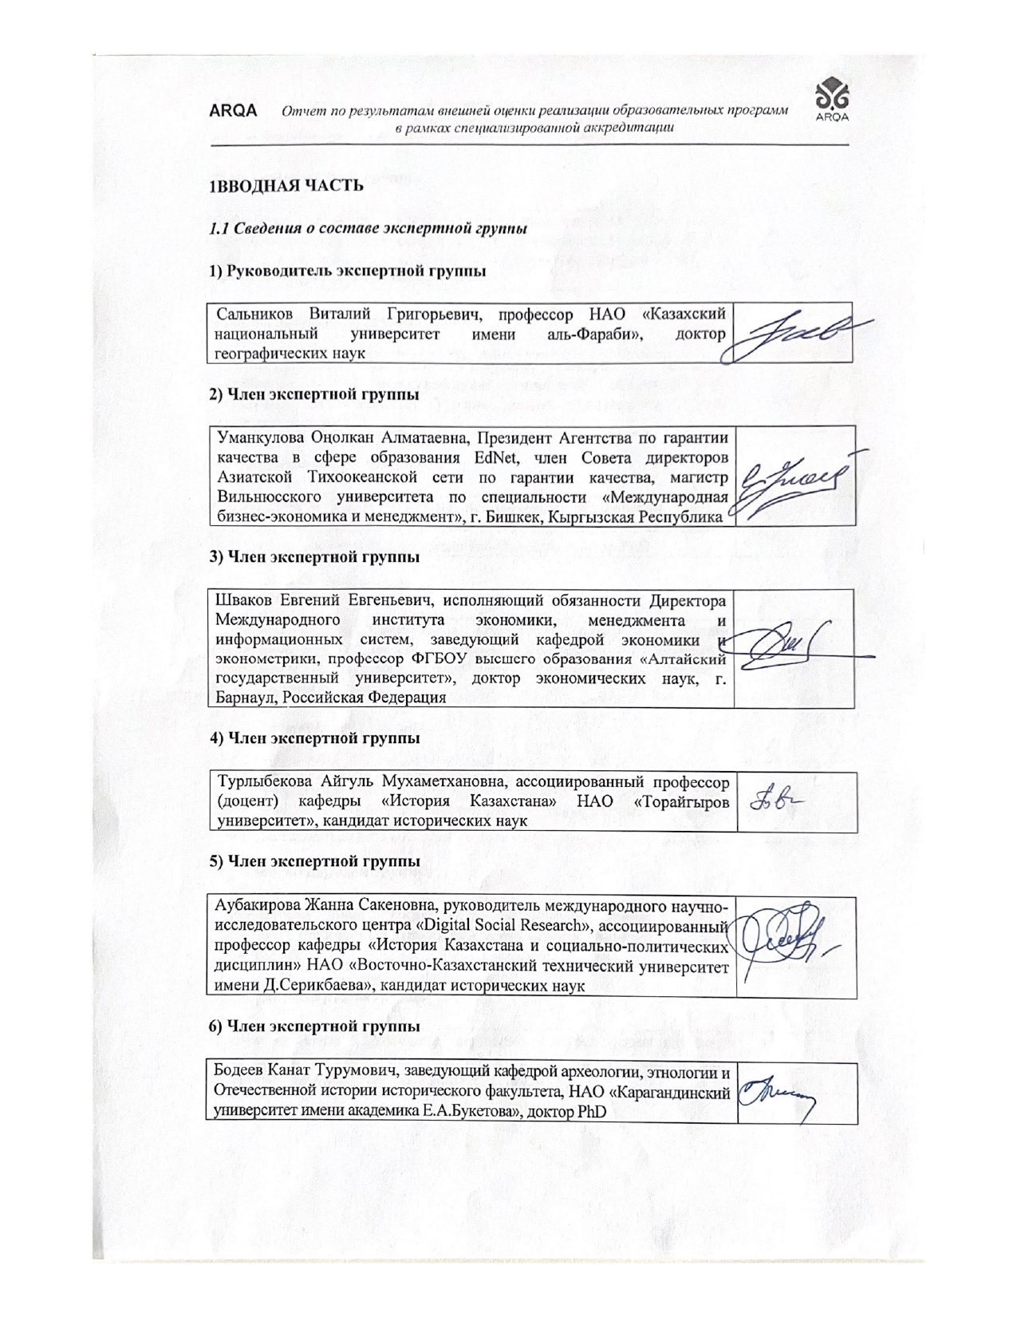
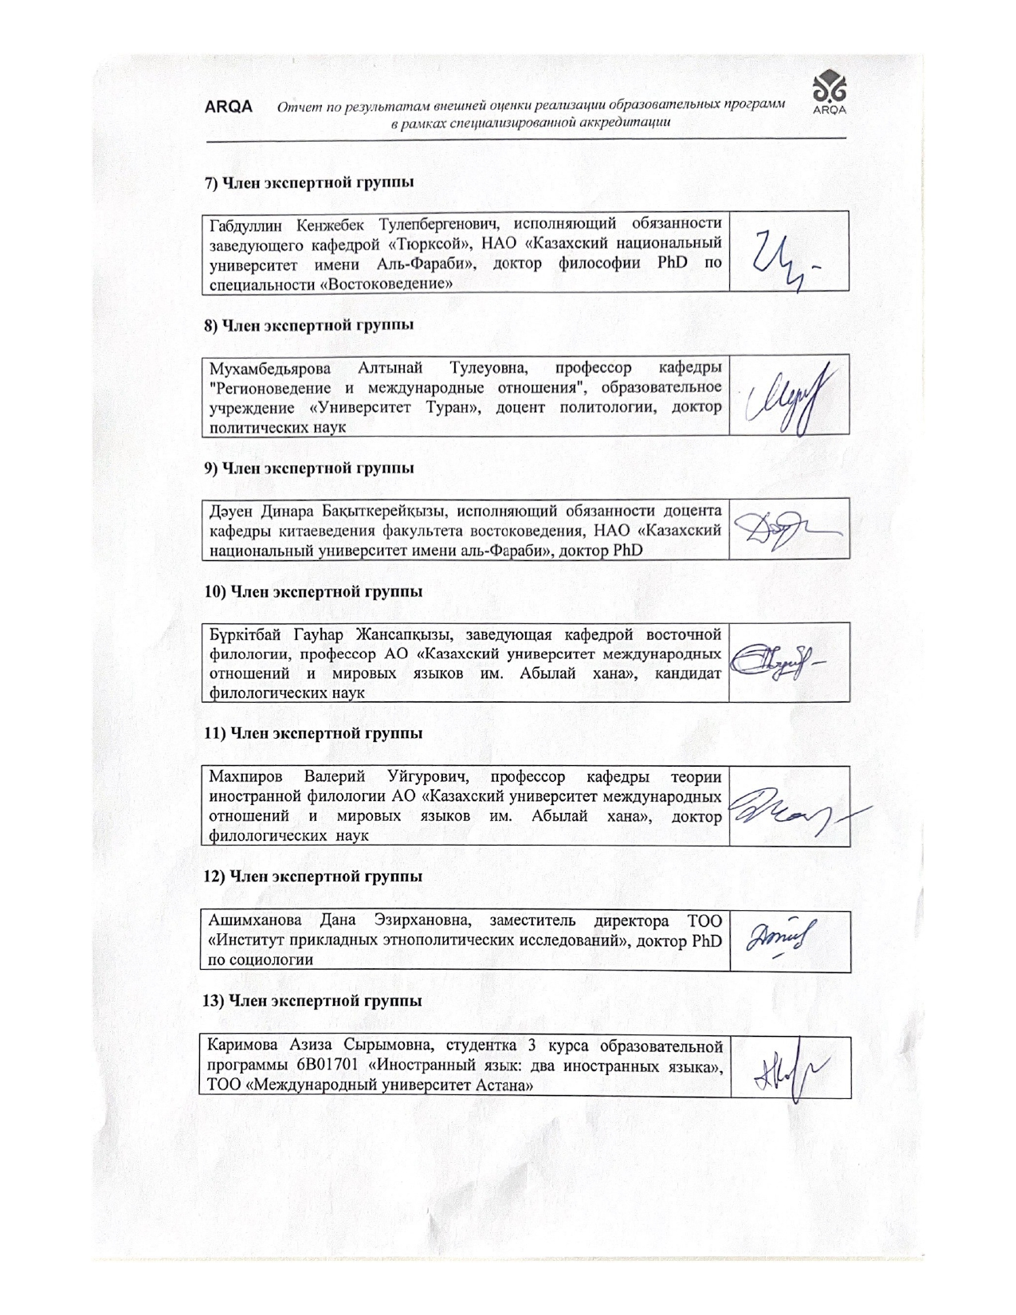

  - Описание внешней оценки (визита)

В соответствии с программой визита в рамках специализированной аккредитации образовательной программы ОП 7М02212 – «Тюркология» НАО «Евразийского национального университета имени Л.В. Гумилева» встречи с целевыми группами проходили в полном составе присутствие участников.
Во встрече-интервью с Председателем Правления-Ректором Сыдыковым Е. Б. отмечены основные стратегические направления функционирования и развития образовательной деятельности в контексте исследовательского университета, поделился с задачами университета по расширению исследовательских ресурсов, созданию современной научной лаборатории и строительству общежитий для иногородних обучающихся и студенческой поликлиники с привлечением инвесторов.
Интервью с проректорами университета также подтвердило вышеуказанные основные стратегические задачи прорывного характера, такие как, организация образовательной деятельности кластеров: Проректор по академическим вопросам Бейсенбай А.Б. разъяснил процедуру обновления образовательной программы, что подтверждает описание процедуры актуализации содержания аккредитуемой ОП. Интервью наглядно продемонстрировало, что обновление образовательной программы ОП 7М02212 – «Тюркология» проводится в целях повышения качества профессиональной подготовки будущих специалистов в соответствии с изменениями ГОСО и текущими тенденциями развития профессионального образования в области тюркология. Проректор по социально-культурному развитию Нуркатова Л.Т. отметила функционирование Центра инклюзивной поддержки, различных платформ и клубов для всестороннего развития обучающихся, что демонстрирует обеспечение необходимыми условиями для творческой и научно-исследовательской деятельности обучаемых аккредитуемой ОП.
Встреча с руководством организации образования и проректорами позволила ознакомиться с основными направлениями реализации обеспечения качества образования в том числе, в рамках аккредитуемой ОП 7М02212 – «Тюркология»
Во время интервью с руководителями структурных подразделений выяснилась процедура приема на работу. При приеме на работу преподаватель проходит конкурс на соответствие квалификационных требований. где обращается внимание на наличие ученой степени и научных публикации. В ходе интервью с руководством ОП выяснилось, что профессорско-преподавательский состав аккредитуемой ОП 7М02212 – «Тюркология» сформирован в соответствии с кадровой политикой ЕНУ.
В ходе визуального осмотра материально-технической базы ОП установлено, что аккредитуемая ОП 7М02212 – «Тюркология» имеет соответствующую материально-техническую базу, обеспечивающую проведение всех видов занятий, предусмотренных рабочим учебным планом.
За аккредитуемой ОП 7М02212 - «Тюркология» имеется 4 аудитории, которые оснащены необходимыми материально-техническими средствами и оборудованиями. Это кабинеты турецкого языка и культуры № 234, кабинет венгерского языка № 235, кабинет имени Абиша Кекильбаева № 332, кабинет тюркских письменностей № 240.
В 2021-2022 учебном году при содействии Посольства Венгрии был осуществлен ремонт и оснащен материально-технической необходимость кабинет №235.
В 2022-2023 учебном году по инициативе работодателя Турецкого агенства по сотрудничеству и кординации в Республике Казахстан (ТІКА) (Республика Турция) в октябре 2022 года осуществлен ремонт в 234 аудитории.
Интервью с деканом факультета и заведующими профилирующего направления подтверждает тот факт, что аккредитуемая ОП 7М02212 – «Тюркология» является одним из приоритетных направлений подготовки тюркологов. Профессорско-преподавательский состав по ОП «7М02212-Тюркология» из14 штатных ППС, из них 5 доктора наук, 2 кандидата наук, 7 PhD. Также работают 2 приглашенных преподавателя (PhD Вилдан Онджул, Республика Турции; PhD Жофия Сираки, Венгрия). Остепененность кафедры и по ОП составляет 100%. ППС аккредитуемой ОП 7М02212 – «Тюркология» поощряется по вкладу в развитие науки, что отражается в нагрузке. При этом, интервью с руководителями структурных подразделений подтвердило дифференцированный подход распределения педагогической нагрузки в зависимости от вклада – публикации в импакт-фактор научных журналах, издание монографии и учебных пособий и др. В ходе интервью с профессорско-преподавательским составом ОП вышеуказанная мотивация подтвердилась.
В ходе интервью с ППС аккредитуемой ОП 7М02212 – «Тюркология» выяснили, что по инициативе ППС планируется открытие лаборатория письма «Жазу зертханасы» для текстологических и типологических исследований письменных памятников. Встреча с профессорско-преподавательским составом аккредитуемой ОП продемонстрировала внедрение научных результатов исследований ППС ОП в учебный процесс в виде эллективных курсов в рамках актуализации содержания ОП. Элективные дисциплины по магистратуре (с альтернативным выбором):
1-семестр:
1.Культура кочевых народов Евразии/Этнография тюркских народов.
2.Этнополитическая история тюркских народов Центральной Азии/Традиции и обряды тюркских народов в средневековья.
2 семестр:
1. Язык письменных памятников/ Тюркская рунология
2.Язык кипчакских письменных памятников/Тюркские письменные памятники периода караханидов
3.Тюркская литература эпохи Золотой Орды/ Тюркская литература периода Караханидов
3-семестр:
Атропоцентрическая парадигма исследовании тюркских языков/ Тюркская этнолингвистика
Интервью с руководителями структурных подразделений подтвердило, что аккредитуемая ОП реализует цели политики обеспечения качества на основе стратегии и плана развития университета и мониторинг трудоустройства выпускников проводится отделом качества и трудоустройства. Изучение документов дает основание полагать, что выпускники 7М02212 – «Тюркология» успешно трудоустраиваются по специальности государственных ведомствах, иностранных компаниях и посольствах, аккредитованных в Республике Казахстан. Интервью с профессорско-преподавательским составом ОП подтверждает выявленный в ходе интервью малое количество желающих продолжить обучение в магистратуре, что объясняется практико-ориентированностью специальности и высоким показателем трудоустройства выпускников бакалавриата. Доля трудоустроенных выпускников ОП 7М02212 – «Тюркология» составляет 100 %, что подтверждается рейтингом «Атамекен».
Интервью с магистрантами показало, что индивидуальная траектория обучения формируется на основе представленных дисциплин, элективных курсов. Вместе с тем, некоторые студенты ОП отметили о необходимости увеличения количества кредитов по практическим дисциплинам. В ходе интервью, обучающиеся отметили участие в академической мобильности обучающихся аккредитуемой ОП. Анализ документов верифицирует наличие соответствующих приказов о прохождении обучающимися академической мобильности.
Во время интервью магистранты подтвердили, что темы магистерских диссертации выбирается в соответствии с современными тенденциями научных исследований. Перечень предлагаемых тем магистерских диссертации вносится руководителем магистерской работы в АИС «Платонус».
Знакомство с представленными документами подтверждает, что аккредитуемой ОП 7М02212 – «Тюркология» заключены договоры с базами практики, среди которых ведущие организации как Международная организация «Тюркская Академия». Во время визита экспертами были посещены Турецкий культурный центр им. Юнуса Эмре, где PhD Исина Алмагуль и директор Национального Музея РК д.и.н. Ибраева Акмарал Госмановна подтвердили предоставление базы практики для магистрантов аккредитуемой ОП на основе заключенных договоров и отметили хорошую подготовку и компетентность обучающихся. В частности, в рамках практики обучающимся предлагаются работа в фонде «Сирек қолжазба қоры». В целях оптимизации работодатели отметили, о необходимости в процессе обучения применения информационно-цифровой технологии «Виртуалды музей желісі». Работодатели, в качестве стейхолдеров убедительно продемонстрировали тесное сотрудничество с аккредитуемой ОП по различным аспектам образовательной деятельности. Мониторинг, оценка и актуализация образовательной программы осуществляется с участием работодателей, наряду с другими стейкхолдерами. Изучение соответствующимх документов подтверждает, что в разработке ОП принимали участие стейкхолдеры, в том числе и работодатели.
Выпускники аккредитуемой ОП 7М02212 – «Тюркология» в ходе беседы отметили, что успешно трудоустраиваются в государственных ведомствах, иностранных компаниях и посольствах, аккредитованных в Республике Казахстан, в научно-исследовательских институтах и учреждениях и т.д. Во время интервью выпускники отметили о важности профессиональных навыков, приобретаемых в рамках аккредитуемой ОП. Выпускники подтвердили, что в рамках функционирующей Ассоциации выпускников имеют прямой диалог по различным вопросам с руководством и ППС ОП.
В соответствии с процедурой аккредитации было проведено анкетирование преподавателей и обучающихся. Анализ степени удовлетворенности условиями труда показал следующее, что члены кафедры удовлетворены условиями труда по критерию «участие в управлении ОП»: полномочиями и объемом занятости – 84.42%; доступностью информации – 92.21%; участие в принятии решений – 80.52%; удовлетворенностью переменами и их внедрением – 87.01%; По критерию «Развитие потенциала»: карьерный рост – 80.52%; возможность к развитию и совершенствованию – 87.01%; по критерию: «Психологический климат в коллективе» удовлетворены – 84.42%, не удовлетворены – 11.69%. по всем иным опрошенным критериям не удовлетворённость не превышает 15%, кроме критерия «Социальные вопросы»: Оплата труда не удовлетворены – 27.27%, затруднились ответить - 15.58% и только 57.14% опрошенных проявили свою удовлетворенность.
Анализ анкетирования обучающихся показало следующие результаты: Анализ обеспеченности различными информационными справочниками: Да, обеспеченны 100% – 72,46% (50 из 69); не все справочники имеются у студентов – 14,49% (10 из 69); обеспеченность недостаточная – 11,59% (8 из 69); не обеспечены – 1,45% (1 из 69); Анализ доступности интернета студентам в вузе: Свободный, в течение дня, бесплатно – 85,51% (59 из 69); не более 3-х часов в день – 2,90% (2 из 69); доступ только на занятиях в компьютерных классах – 2,90% (2 из 69); согласно графику – 1,45% (1 из 69); только платный – 1,45% (1 из 69); нет – 5,80% (4 из 69); Анализ удовлетворенности организация и проведение профессиональных практик: Особых претензий нет – 76,81% (53 из 69); не всегда – 3,57% (3 из 69); нет – 4,76% (4 из 69);
Оценка удовлетворенности различными сторонами учебного процесса [Содержание занятий]: Вполне удовл. – 89,29% (53 из 69); частично удовл. – 14,49% (10 из 69); не удовл. – 1,45% (1 из 69); Оценка удовлетворенности различными сторонами учебного процесса [Использование элементов наглядности и технических средств обучения]: Вполне удовл. – 65,22% (45 из 69); частично удовл. – 28,99% (20 из 69); не удовл. – 5,80% (4 из 69); Оценка удовлетворенности различными сторонами учебного процесса [Информированность об изменениях в учебном процессе]: Вполне удовл. – 75,36% (52 из 69); частично удовл. – 18,84% (13 из 69); не удовл. – 5,80% (4 из 69); Анализ креативности и активности преподавателей на занятиях: Большая часть преподавателей – 86,96% (60 из 69); меньшая часть преподавателей – 10,14% (7 из 69); нет – 2,90% (2 из 69); Удовлетворенность обеспечением учебного процесса информационным сопровождением [Наличие необходимой учебной литературы в библиотеке]: Вполне удовл. – 85,51% (59 из 69); частично удовл. – 10,14% (7 из 69); не удовл. – 4,35% (3 из 69); Удовлетворенность обеспечением учебного процесса информационным сопровождением? [Количество компьютеров, используемых в учебном процессе]: Вполне удовл. – 66,67% (46 из 69); частично удовл. – 21,74% (15 из 69); не удовл. – 11,59% (8 из 69); Удовлетворенность обеспечением учебного процесса информационным сопровождением [Количество мест в читальном зале]: Вполне удовл. – 86,96% (60 из 69); частично удовл. – 10,14% (7 из 69); не удовл. – 2,90% (2 из 69).
Таким образом, анализ проведенного анкетирования показал, что высокую удовлетворённость ППС и обучающимися по всем критериям, кроме ППС – оплата труда; магистрантов - обеспеченностью учебного процесса информационным сопровождением и использованием элементов наглядности и технических средств обучения.

2. ОБЩАЯ ХАРАКТЕРИСТИКА ОБРАЗОВАТЕЛЬНОЙ ПРОГРАММЫ

Образовательная программа «7М02212-Тюркология» осуществляется в соответствии с Уставом НАО «Евразийский национальный университет» имени Л.Н. Гумилева» и Государственной лицензией на право оказания образовательных услуг: Серия АБ № 0137482 от 05 апреля 2011 г., выданной МОН РК (МНиВО РК). ОП «7М02212-Тюркология» была образована в 2010 году. Разработчик ОП профессор, д.ф.н. Шаймердинова Н.Г.
В настоящее время штатный состав ППС составляет 14 преподавателей, из которых 5 доктора наук, 2 кандидата наук, 7 PhD. Таким образом, остепененность кафедры составляет 100% (2019-2020 уч.г.– 95; 2020-2021 уч.г. – 100%; 2021-2022 уч.г. – 100%; 2022-2023 уч.г. – 100%; 2023-2024 уч.г. – 100%;). За 2019-2024 учебные года на кафедре читали лекции и вели практические занятия приглашенные профессора из Турции и Венгрии. В период с 2019-2024 гг. PhD Вильдан Онджул (университет Он Докуз Маис), Жофия Сираки (Сегед университеті, Венгрия). Среди ППС кафедры имеются обладатели государственных наград, как Орден «Дружбы народов» (Жолдасбеков М.), с дипломатическим рангом Чрезвычайного и Полномочного Посла Республики Казахстан (Жолдасбеков М.), Орден «Құрмет» (Жолдасбеков М.), Лауреаты премии им. «Күлтегін» (Жолдасбеков М., Шаймердинова Н.Г., Каиржанов А.К.), Орден «Парасат» (Жолдасбеков М.), Орден «Барыс» ІІІ степени (Жолдасбеков М.), «Лучший преподаватель вуза» МОН РК (Шаймердинова Н.Г., Ескеева М.К., Каиржанов А.К.), «Почетный работник образования» МОН РК (Шаймердинова Н.Г., Камиржанов А.К.), Лауреат «За вклад в развитии науки Республики Казахстан» МОН РК (Шаймердинова Н.Г., Ескеева М.К., Каиржанов А.К.), Лауреат государственной премии «Дарын» Правительства Республики Казахстан (Шарип А.Ж.). На кафедре работают преподаватели, которые проходили международную научную стажировку по программе «Болашак» (Сайын Жазира).
Все преподаватели аккредитуемой ОП 7М02212 – «Тюркология» ежегодно проходят курсы повышения квалификации, что подтверждается наличием сертификатов.
Изучение представленных документов по научно-исследовательской деятельности аккредитуемой ОП 7М02212 – «Тюркология» ”показывает что, научные публикации профессорско-преподавательского состава ОП размещены в базе данных Thompson Reuters и Scopus (Жолдасбеков М. – 1, Шаймердинова Н.Г. – 9, Каиржанов А.К. - 7, Ескеева М.К. – 9, Шарип А.Ж. - 3, Шалдарбекова А.Б. - 7, Мусабекова У.А. - 3, Бегимова Г.А. - 4, Сайын Жазира - 2, Жиембаева Г.Т. - 3, Жиембай Б.С. - 3, Айдарбекова Ж.К. - 2, Куссаинова А.Б. - 1). Из общего числа ППС 8 преподавателей кафедры имеют индекс Хирша (Шаймердинова Н.Г. - Scopus 2, Каиржанов А.К. – Scopus 1, Ескеева М.К. - Scopus 2, Шарип А. – Scopus 1, Сайын Ж.- Scopus 1, ШалдарбековаА.Б. – Scopus 1, Жиембаева Г.Т. - Scopus 1, Бегимова Г.А. - Scopus 1).
Показатели по качественному и количественному составу ППС кафедры подтверждают наличие кадрового потенциала, необходимого для реализации ОП и соответствующего квалификационным требованиям к лицензированию образовательной деятельности.
Контингент обучающихся насчитывает:
2019-2020 гг. – 15 обучающихся
2020-2021 гг. – 7 обучающихся
2021-2022 гг. – 3 обучающегося
2022-2023 гг. – 10 обучающихся
2023-2024 гг. – 9 обучающихся
Входящая академическая мобильность:
В 2022-2023 учебном году по академической мобильности обучались 8 магистрантов из Алтайского государственного университета (г. Барнаул, Алтайский край, РФ). Магистранты: Бакытбек уулу К., Белеева Б.С., Бенгматов А.К., Максимова Д.М., Молчанов Д.А., Рыжкина А.М., Сеитов К.К, Татаренков И.П. В 2022-2023 учебном году по академической мобильности обучались 8 магситрантов из Алтайского государственного университета (г. Барнаул, Алтайский край, РФ) Магистранты: Колесова А.Ю., Малышева А.С., Амирова М.Т., Бакбаева А.Н., Карчалова А.М., Маденов С.Н.
Исходящая академическая мобильность:
В рамках совместной образовательной программы с Алтайским государственным университетом в 2022-2023 учебном году 3 магистранта ОП 7М02212 – «Тюркология» обучились в рамках академической мобильности. Магистранты Кудайберген Ерасыл, Амангельдинова Алия, Вахтимирова София.
К значительным достижениям ОП 7М02212 – «Тюркология» относятся:
- Эксклюзивность ОП (интегративная область изучения тюркского мира);Междисциплинарность ОП (включает дисциплины и модули, имеющие профессиональный, практический, теоретический, междисциплинарный характеры, обеспечивающий подготовку кадров на стыке таких областей как лингвистика, литература, история, этнография, культурология, международное сотрудничество и т.д.);
- Материально-техническая оснащенность (кабинеты оснащены материально-техническими оборудованиями, спонсорами являются работодатели, также имеется кабинет для практического занятия при «Музее письменности»);
- Научный потенциал ППС (остепенность кадров 100%);
- Публикация ППС в журналах, входящих в базу Скопус, издания монографий (за 2019-2024 гг. 24 публикации, 17 монографии.);
- Участие ППС в грантовых финансируемых проектах ( за 2019-2024 гг. – 14 проектов осуществлено на сумму 712 млн. 104 тыс тенге, в 2023-2024 уч.г. осуществляется 6 проектов на кафедре.). В данных проектах участвуют магистранты);
- Прохождение ППС стажировок по программе «Болашак» (за 2019-2024 гг. 3 ППС);
- Научно-исследовательский потенциал обучающихся. Публикация магистрантов в научных конференциях (за 20192024 гг. – 19 статей);
- Наличие совместной образовательной программы (СОП) с Алтайским государственным университетом (г. Барнаул, Алтайский край, Россия). Со стороны АлтГУ в 2022-2023 уч.г. – 8 магистрантов принято, в 2023-2024 уч.г. – 6 магистранта;
Лучшая практика:
ОП «7М02212-Тюркология» эксклюзивна и уникальна по подготовке магистров гуманитарных наук. Магистр овладевает знаниями и навыками лингвистики, литературоведения, истории, культуры, этнографии не только одного народа, а более 50-ти тюркских этносов, географическое расположение и население которых во всем мире занимает лидирующую позицию. Аналогов подготовки магистров такого профиля в республике не имеется.

3. Аналитическая часть
3.1. Анализ окончательной редакции Отчета с указанием нереализованных рекомендаций эксперта
Глава 1 «Реализация политики обеспечения качества»
Рекомендация эксперта | Реализация
-в соответствии с п.3.а стр. 11. дополнить материал с сылкой на Приложение 5 ОП «7М02212-Тюркология» по квалификационным требованиям, предъявляемым к образовательной деятельности организаций, предоставляющих высшее и (или) послевузовское образование (Приказ Министра науки и высшего образования Республики Казахстан от 5 января 2024 года № 4. Зарегистрирован в Министерстве юстиции Республики Казахстан 8 января 2024 года № 33892) | выполнено
- п. 3.а на стр. 11 привести сведения о повышении квалификации преподавателей в соответствии с профилем преподаваемых дисциплин с сылкой на Приложение 8 ОП «7М02212-Тюркология» (Приказ Министра науки и высшего образования Республики Казахстан от 5 января 2024 года № 4. Зарегистрирован в Министерстве юстиции Республики Казахстан 8 января 2024 года №33892) | выполнено

Глава 2 «Образовательные программы: разработка и утверждение»
Рекомендация эксперта | Реализация
на стр. 13 согласно п.1а главы 2 ввести информацию и указать даты об одобрении экспертной комиссией в Реестре образовательных программ высшего и послевузовского образования ОП «7М021200-Тюркология» | выполнено
на 14 стр. п.1а исправить турецкий язык на тюркский язык | выполнено
составить карту рисков Образовательной программы ОП с указанием задачи, риски и корректирующих мероприятии | выполнено

Глава 4 «Студенты: прием, сопровождение учебных достижений, сертификация»
Рекомендация эксперта | Реализация
- на стр.37 п. 2с убрать информацию, которая не соответствует ОП «7М02212-Тюркология»; | выполнено
- на стр.40 п. 2 в проведеннем SWOT-анализе убрать «количество магистрантов зависит от количества выделенных государственных образовательных грантов», которая не соответствует Правиле приема на обучение по образовательным программ, так как прием осуществляется не только по гранту и по договорной основе. | выполнено

Глава 8-2 «Специфика образовательной программы для уровня магистратуры»

Рекомендация эксперта | Реализация
- на стр 58 п.1е исправить допущенную информацию, которая не соответствует ОП «7М02212-Тюркология», | выполнено
на подтверждающем документе дополнить Приложения 72 2. Таблица 2.1 Партнерство с предприятиями (за последние 5 лет, включая текущий) указаны только 3 года 2019, 2020, 2021 | выполнено

3.2. Анализ соответствия реализации образовательной программы Стандартам ARQA, включающий SWOT-анализ (или анализ сильных и слабых сторон), «Лучшую практику», замечания и рекомендации по каждому критерию Стандартов.

3.2.1 SWOT-анализ
Сильные стороны образовательной программы:
- высокая остепененность профессорско-преподавательского состава аккредитуемой ОП;
- высокие достижения профессорско-преподавательского состава в области образования и науки;
- высокие достижения обучающихся в научно-исследовательской деятельности по профилю;
- обеспеченность специальным мультимедийным оборудованием для профессиональной подготовки тюркологов;
- привлечение носителей языка - зарубежных специалистов по практическим дисциплинам;
- высокая степень трудоустройства выпускников по профилю магистр гуманитарных наук;
- прохождение ППС ОП курсы повышения квалификации по тюркологии;
Слабые стороны образовательной программы:
- малое участие магистрантов в университетских коллегиальных органах;
- малочисленный контингент

3.2.2 Соответствие стандартам специализированной аккредитации

По Стандарту 1. «РЕАЛИЗАЦИЯ ПОЛИТИКИ ОБЕСПЕЧЕНИЯ КАЧЕСТВА»

Замечание: отсутствует
Рекомендация: отсутствует
Вывод: реализация образовательной программы соответствует стандарту

По Стандарту 2. «ОБРАЗОВАТЕЛЬНЫЕ ПРОГРАММЫ: РАЗРАБОТКА И УТВЕРЖДЕНИЕ»

Замечание: отсутствует
Рекомендация: отсутствует
Вывод: реализация образовательной программы соответствует стандарту

Стандарту 3. «СТУДЕНТОЦЕНТРИРОВАННОЕ ОБУЧЕНИЕ, ПРЕПОДАВАНИЕ И ОЦЕНКА УСПЕВАЕМОСТИ»

Критерий 3а. Руководство ОП должно показать, что студенты и персонал организации сотрудничают посредством привлечения представителей студенчества в коллегиальные органы факультета /института;
Замечание: малое участие магистрантов в университетских коллегиальных органах Рекомендация: К началу 2024-2025 учебного года увеличить участие магистрантов в университетских коллегиальных органах.
Вывод: реализация образовательной программы частично соответствует стандарту

По Стандарту 4. «СТУДЕНТЫ: ПРИЕМ, СОПРОВОЖДЕНИЕ УЧЕБНЫХ ДОСТИЖЕНИЙ, СЕРТИФИКАЦИЯ»

Замечание: отсутствует
Рекомендация: отсутствует
Область для улучшения: К началу 2024-2025 учебного года активизировать работу профориентационной работы
Вывод: реализация образовательной программы соответствует стандарту

По Стандарту 5. «ПРОФЕССОРСКО-ПРЕПОДАВАТЕЛЬСКИЙ СОСТАВ»

Замечание: отсутствует
Рекомендация: отсутствует
Вывод: реализация образовательной программы соответствует стандарту

По Стандарту 6. «ТВОРЧЕСКОЕ И ЛИЧНОСТНОЕ РАЗВИТИЕ МАГИСТРАНТОВ»

Замечание: отсутствует
Рекомендация: отсутствует
Вывод: реализация образовательной программы соответствует стандарту

По Стандарту 7. «ПОСТОЯННЫЙ МОНИТОРИНГ И ПЕРИОДИЧЕСКАЯ ОЦЕНКА ОБРАЗОВАТЕЛЬНЫХ ПРОГРАММ»
Замечание: отсутствует
Рекомендация: отсутствует
Вывод: реализация образовательной программы соответствует стандарту

По Стандарту 8-2. «СПЕЦИФИКА ОБРАЗОВАТЕЛЬНОЙ ПРОГРАММЫ ДЛЯ УРОВНЯ МАГИСТРАТУРЫ»
Замечание: отсутствует
Рекомендация: отсутствует
Вывод: реализация образовательной программы соответствует стандарту

4. ЗАКЛЮЧЕНИЕ

Экспертная группа, по внешней оценке, реализации образовательной программы в рамках специализированной аккредитации
1) считает, что реализация образовательной программы ОП «7М02212-Тюркология» соответствует стандартам ARQA;
2) рекомендует Аккредитационному Совету принять решение о полной аккредитации.

